Tes kanker baru memudahkan deteksi dini.
Jika terdeteksi dini, kanker jauh lebih mudah diobati. Tes non-invasif yang sedang berkembang dapat membantu diagnosis dini.
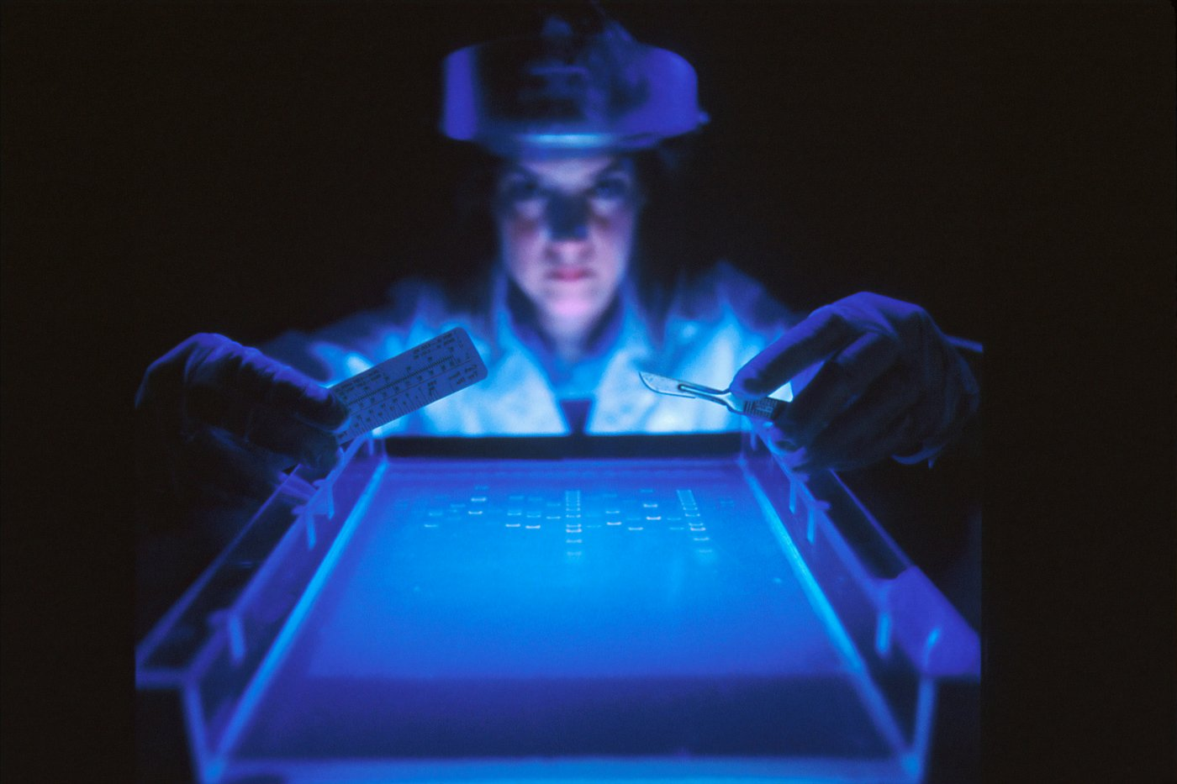
Ilmuwan sedang bekerja di laboratorium kanker. Metode skrining kanker baru yang memudahkan deteksi dini sedang dikembangkan di laboratorium. : National Cancer Institute Lisensi Unsplash
Oleh: |  | Editor:
Tatini Rakshit - Shiv Nadar University - - |  | Samrat Choudhury - Commissioning Editor, 360info
 |  | Namita Kohli - Commissioning Editor, 360info - -

Jika terdeteksi dini, kanker jauh lebih mudah diobati. Uji non-invasif yang sedang berkembang dapat membantu diagnosis dini.
`
Di antara berbagai penyakit, kanker sangat mematikan. Namun, deteksi dini dapat membuat perbedaan besar dalam kehidupan pasien. Diagnosis dini dapat membantu mencegah metastasis, yaitu penyebaran kanker ke bagian tubuh lain. Hal ini meningkatkan peluang pengobatan yang berhasil, mengurangi biaya pengobatan, dan meningkatkan tingkat kelangsungan hidup. Ketika terdeteksi dini, kanker juga sering dapat diobati dengan metode yang kurang agresif, seperti terapi target, imunoterapi, dan pemantauan aktif. Metode ini membuat kualitas hidup pasien lebih baik dibandingkan dengan alternatif yang lebih agresif, seperti operasi dan kemoterapi.
Mengingat semua ini, kemunculan biopsi cair untuk skrining kanker merupakan kabar baik bagi pasien kanker.
Berbagai jenis kanker memerlukan tes skrining spesifik untuk mendeteksi kelainan sebelum gejala muncul. Beberapa metode skrining yang paling umum digunakan meliputi mammogram, yang menggunakan sinar-X untuk mendeteksi kanker payudara; pap smear dan tes HPV, yang mendeteksi kanker serviks; serta kolonoskopi, bersama dengan tes berbasis tinja, untuk mengidentifikasi kanker kolorektal.
Berbeda dengan biopsi tradisional yang memerlukan pengambilan sampel jaringan, biopsi cair adalah pendekatan non-invasif yang menganalisis biomarker—indikator biologis penyakit—dalam cairan tubuh seperti darah, air liur, dan urine. Hal ini memungkinkan dokter untuk mendeteksi kanker pada tahap awal, memantau respons pasien terhadap pengobatan, dan mengidentifikasi penyakit residu minimal, yang merujuk pada jumlah kecil sel kanker yang tersisa setelah pengobatan dan berpotensi menyebabkan kambuh.
Metode ini bergantung pada beberapa biomarker untuk mendeteksi kanker. Misalnya, fragmen kecil materi genetik yang dikenal sebagai DNA tumor sirkulasi (ctDNA) dilepaskan oleh sel kanker ke dalam aliran darah. Ada juga sel tumor sirkulasi, yaitu sel kanker yang telah lepas dari tumor dan ditemukan dalam darah. Biopsi cair mencari keduanya.
Biomarker lain termasuk vesikel ekstraseluler dan eksosom, yang merupakan partikel kecil yang dilepaskan oleh sel dan mengandung materi genetik serta protein, serta mikroRNA, protein, dan metabolit, yang semuanya dapat memberikan informasi kritis tentang keberadaan kanker.
Beberapa tes biopsi cair telah mendapatkan persetujuan FDA untuk penggunaan klinis. Contohnya termasuk Guardant360 CDx, FoundationOne Liquid CDx, dan ExoDx Prostate Test.
AI dan pengobatan personal
Uji klinis yang sedang berlangsung saat ini sedang menyempurnakan teknologi biopsi cair.
Peneliti di Universitas Queensland telah mengembangkan tes darah untuk mendeteksi kanker ovarium stadium awal, dengan tingkat akurasi 94 persen dan tingkat positif palsu hanya 4 persen, artinya tes ini jarang salah mengidentifikasi individu sehat sebagai penderita kanker.Studi lain yang menjanjikan, dikenal sebagai studi EXONERATE, sedang meneliti metode biopsi cair untuk memprediksi kelangsungan hidup tanpa progresivitas, kelangsungan hidup keseluruhan, dan tingkat respons pengobatan pada pasien dengan kanker kolorektal metastasis, yaitu bentuk kanker kolon lanjut yang telah menyebar ke bagian tubuh lain.
Biopsi cair berbasis air liur juga muncul sebagai alat yang menjanjikan untuk mendeteksi dan memantau kanker pada rongga mulut, kepala, leher, dan paru-paru. Dengan menganalisis DNA tumor, RNA, protein, dan eksosom dalam air liur, dokter dapat mendeteksi tanda-tanda awal kanker menggunakan tes sederhana dan non-invasif.
Beberapa biomarker kunci sedang diteliti dalam metode ini, termasuk mutasi pada gen tertentu yang sering dikaitkan dengan perkembangan kanker.
Dibandingkan dengan biopsi tradisional, tes berbasis air liur tidak menyakitkan, hemat biaya, dan memungkinkan pemantauan kanker secara berkelanjutan, menjadikannya alat yang berharga dalam pengobatan personal. Seiring kemajuan teknologi ini, biaya diharapkan akan menurun, meningkatkan aksesibilitas.
Selain itu, kecerdasan buatan membantu menyempurnakan tes ini dengan mengurangi hasil positif palsu, meminimalkan diagnosis berlebihan, dan meningkatkan akurasi secara keseluruhan.
Biopsi cair juga mengubah kedokteran personal dengan memungkinkan pemantauan kanker secara real-time dan non-invasif, mengarahkan keputusan terapi yang ditargetkan, dan memprediksi seberapa baik pasien akan merespons pengobatan.
Medis personalisasi, yang juga dikenal sebagai medis presisi, adalah pendekatan yang menyesuaikan pengobatan berdasarkan komposisi genetik unik, gaya hidup, dan lingkungan individu. Alih-alih menggunakan pendekatan "satu ukuran untuk semua", dokter menggunakan informasi genetik untuk menentukan pengobatan yang paling efektif.
Dalam pengobatan kanker, tes genetik dapat mengidentifikasi mutasi spesifik yang terkait dengan kanker payudara atau kanker paru-paru. Informasi ini memungkinkan dokter meresepkan terapi yang ditargetkan yang menyerang sel kanker dengan lebih tepat, mengurangi efek samping dibandingkan dengan kemoterapi tradisional.
Medis personalisasi juga diterapkan dalam farmakogenomika, bidang yang mempelajari bagaimana profil genetik seseorang memengaruhi responsnya terhadap obat-obatan. Dengan memahami variasi genetik, dokter dapat memprediksi obat mana yang paling efektif untuk pasien sambil mengurangi risiko reaksi merugikan.
Seiring dengan kemajuan genomika, kecerdasan buatan, dan biologi molekuler, kedokteran personalisasi sedang mengubah lanskap perawatan kesehatan dengan meningkatkan deteksi dini penyakit, menyesuaikan pengobatan sesuai kebutuhan individu, dan pada akhirnya meningkatkan hasil pengobatan bagi pasien.
Siapa yang sebaiknya menjalani tes?
Meskipun kemunculan metode baru untuk skrining kanker sangat berharga dalam mendeteksi kanker secara dini, kebutuhan akan skrining tersebut bergantung pada faktor risiko individu, riwayat medis, dan diskusi dengan penyedia layanan kesehatan.
Salah satu tantangan utama skrining kanker adalah potensi hasil positif palsu, di mana tes secara salah menyarankan adanya kanker, menyebabkan stres yang tidak perlu dan prosedur medis tambahan. Overdiagnosis juga menjadi perhatian, karena beberapa skrining mendeteksi kanker yang tumbuh lambat yang mungkin tidak pernah menyebabkan bahaya, mengakibatkan pengobatan yang tidak perlu. Beberapa kanker tumbuh begitu lambat sehingga kita dapat hidup dengannya tanpa mereka membunuh kita; mereka bersifat indolent. Hal ini terkenal berlaku untuk kanker prostat dan kanker tiroid.
Sebagian besar orang tidak memerlukan skrining kanker hingga usia empat puluhan, karena risiko mengembangkan kanker meningkat seiring usia akibat faktor genetik, gaya hidup, dan lingkungan. Namun, beberapa individu memiliki risiko lebih tinggi dan mungkin memerlukan skrining lebih awal atau lebih sering.
Orang dengan riwayat keluarga kanker atau mutasi genetik yang diwariskan memiliki risiko yang jauh lebih tinggi untuk mengembangkan kanker. Selain itu, faktor gaya hidup seperti merokok, konsumsi alkohol berlebihan, obesitas, dan kurangnya aktivitas fisik dapat meningkatkan peluang mengembangkan kanker seperti kanker paru-paru, hati, payudara, dan usus besar. Paparan terhadap bahan kimia berbahaya, radiasi, dan kondisi kronis seperti diabetes, penyakit inflamasi, dan infeksi HPV juga dapat meningkatkan risiko kanker.
Wanita dengan faktor risiko hormonal, seperti menopause terlambat, menstruasi dini, atau melahirkan di usia lanjut, memiliki kemungkinan lebih tinggi untuk mengembangkan kanker payudara dan endometrium, sementara pria di atas 50 tahun lebih rentan terhadap kanker prostat. Kebiasaan makan juga berperan, karena konsumsi daging olahan dan daging merah dalam jumlah tinggi telah dikaitkan dengan kanker kolorektal.
Menjaga gaya hidup sehat, menghindari zat karsinogenik yang diketahui, dan menjalani pemeriksaan jika berisiko dapat secara signifikan mengurangi risiko kanker.
Dr. Tatini Rakshit adalah Dosen Pembantu di Shiv Nadar Institution of Eminence, Delhi-NCR, dan mantan Fellow Pascadoktoral di National Cancer Institute, National Institute of Health, AS.
Diterbitkan awalnya di bawah lisensi Creative Commons oleh 360info™.
`
Artikel ini diterjemahkan menggunakan alat kecerdasan buatan otomatis yang berpotensi memiliki kesalahan, kesilapan dan ketidakakuratan. Berbagai upaya sudah dilakukan untuk memastikan kejelasan dan koherensi, terjemahan ini bisa saja tidak lengkap dalam menangkap nuansa, intonasi dan tujuan dari teks aslinya. Untuk versi yang tepat, silakan merujuk pada artikel aslinya.
`
Artikel ini pertama kali dipublikasikan tanggal 01 Apr 2025 di bawah lisensi Creative Commons oleh 360info™

